**高齡醫學營養照護研討會(台中場)**

時間：105年7月30日（星期六）13:00~17:30

地點：台中市學士路91號(中國醫藥大學立夫教學大樓101講堂)

教育學分：營養師繼續教育學分申請中

報名起訖：即日起 ~ 額滿

主辦單位：中國醫藥大學附設醫院營養科、益富營養中心

協辦單位：益富實業股份有限公司

議程表：

|  |  |  |  |
| --- | --- | --- | --- |
| **時間** | **題 目** | **講師** | **主持人** |
| 13:00-13:30 | 報到 | | |
| 13:30-14:20 | 老人營養照護及配方入菜 | 益富營養中心督導  鐘子雯 營養師 | 中國醫藥大學  附設醫院  楊美都 副院長 |
| 14:20-15:10 | 老人飲食質地與咀嚼吞嚥問題 | 中國醫藥大學附設醫院  營養科  賴雅琪 營養師 |
| 15:10-15:30 | 休息 (配方入菜：千卡達奶茶、營養粥) | | |
| 15:30-16:20 | 老人的生理變化與照護重點 | 中國醫藥大學附設醫院 老人醫學科 主任  林志學 醫師 | 中國醫藥大學  附設醫院  楊美都 副院長 |
| 16:20-17:10 | 老人臨床營養治療手冊導讀 | 益富營養中心  羅姮妤 營養諮詢顧問 |
| 17:10-17:30 | 綜合討論 | |
| 17:30~ | 簽退 | | |

報名方式：線上報名或傳真報名

1.營養師全聯會繼續教育網站線上報名

2.傳真報名：報名表填寫並傳真 (02)2882-7752。傳真完請電話聯繫確認是否收到報名表。

聯絡人：吳小姐

電話：(02)2883-7300#1522

**高齡醫學營養照護研討會(台中場)報名表**

|  |  |  |  |
| --- | --- | --- | --- |
| 姓名 |  | 身分證字號 |  |
| 工作單位 |  | 職稱 |  |
| e-mail |  | 連絡電話 |  |
| 通訊地址 |  | | |
| 報名方式 :   1. 營養師全聯會繼續教育網站線上報名 2. 傳真報名 (Fax:02-2882-7752) | | | |

**開車路線**

**走國道一號(中山高速公路)：**

1. 南下：由174.2K大雅交流道下，經中清路→大雅路左轉英才路，與學士路交叉口，即可到達。
2. 北上：由178.6K台中交流道下，經中港路左轉英才路，與學士路交叉口，即可到達。

**走國道三號（福爾摩沙高速公路、北二高）：**

1. 南下：由176.1K沙鹿交流道下，經中清路→大雅路左轉英才路，與學士路交叉口，即可到達。
2. 北上：由209.0K中投交流道下，經中投快速道路→五權南路→五權路左轉學士路，即可到達。

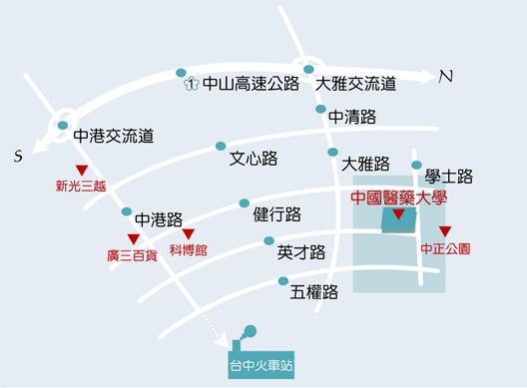

**停車資訊**

1. 復建大樓停車場(機械式車位：每小時40元)─竑穗興業有限公司

（400台中市中區民權路164號B2F，電話：04-22248882，傳真：04-22295082）

1. 中正公園地下停車場(平面車位：每小時40元)─永耕建設股份有限公司

（40402台中市北區學士路108號，電話：04-22361568，傳真：04-22361116）

1. 五權立體停車場(平面車位：汽車每小時30元；機車每次20元)─竑穗興業有限公司

（400台中市北區五權路499號，電話：04-22248882，傳真：04-22295082

**搭高鐵**

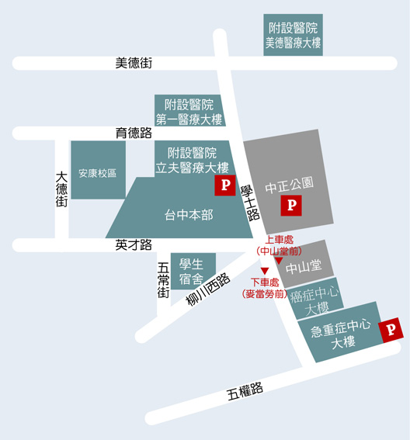97年1月16日起高鐵台中站免費接駁專車延伸至本校發車（統聯客運），分別於【台中站6號出口13號月台】及【學士路「中國醫藥大學」市公車站牌（中山堂前）】上車，車程約40分鐘。搭車位置可參考下圖：

|  |  |  |  |  |  |
| --- | --- | --- | --- | --- | --- |
| **高鐵免費快捷專車 時刻表** | | | | | |
| **時/分** | **高鐵台中站發車** | | | | **台中公園站發車** |
| **06** | - | - | - | 30 | 發車時間： 05:25~22:30  發車間距： 05:25~06:00 約25分鐘 06:05~21:20 約15分鐘 21:20~22:30 約20分鐘 |
| **07:** | 00 | 35 | 45 | 55 |
| **08:** | 10 | 30 | 45 | 55 |
| **09:** | 10 | 30 | 45 | 55 |
| **10:** | 10 | 30 | 45 | 55 |
| **11:** | 10 | 30 | 45 | 55 |
| **12:** | 10 | 30 | 45 | 55 |
| **13:** | 10 | 30 | 45 | 55 |
| **14:** | 10 | 30 | 45 | 55 |
| **15:** | 10 | 30 | 45 | 55 |
| **16:** | 10 | 30 | 45 | 55 |
| **17:** | 10 | 30 | 45 | 55 |
| **18:** | 10 | 30 | 45 | 55 |
| **19:** | 10 | 30 | 45 | 55 |
| **20:** | 10 | 30 | 45 | 55 |
| **21:** | 10 | 30 | 45 | 55 |
| **22:** | 15 | - | 40 | - |
| **23:** | 00 | 15 | 45 | – |

**搭公車**

1. 搭乘統聯公車 25 號

由干城站到僑光科技大學，經學士路於「中國醫藥大學」站下車，步行1~2分鐘。

1. 搭乘統聯客運 61 號

由台中車站到大雅，經學士路於「中國醫藥大學」站下車，步行1~2分鐘。

1. 搭乘統聯客運 77 號

由統聯轉運站到慈濟醫院，經學士路於「中國醫藥大學」站下車，步行1~2分鐘。

1. 搭乘統聯客運 159 號

由台中高鐵站到台中公園，經學士路於「中山堂」站下車，步行1~2分鐘。

1. 搭乘台中客運 35 號

由僑光技術學院到南區區公所，經學士路於「中國醫藥大學」站下車，步行1~2分鐘。

1. 搭乘台中客運 131 號

由民俗公園到竹仔坑，經學士路於「中國醫藥大學」站下車，步行 1~2分鐘。

1. 搭乘東南客運 67 號

由東海別墅到台中火車站，經學士路於「中山堂」站下車，步行1~ 2分鐘。

1. 搭乘統聯客運 18 號

由朝馬站到干城，經學士路於「中國醫大學」站下車，步行 1~2分鐘。

**台中校區 校園配置圖**

